Opis przedmiotu zamówienia – zadanie nr 5

1. Stolik- wymiary 180 x 80 x 76 cm (+/- 2 cm) rys 1

Stół wykonany z płyty laminowanej o grubości: min 25 mm zabezpieczone obrzeżem PCV 2 mm w kolorze laminatu, z którego wykonano blat stołu. Blat wystaje poza konstrukcję stołu 30 mm. Stelaż stołu – stal lakierowana proszkowo. Konstrukcja stołu składa się z czterech profili prostokątnych połączonych z nogami za pomocą śrub Nogi stołu metalowe o profilu okrągłym o średnicy min 80 mm. Nogi zakończone stopkami do regulacji w zakresie 15 mm wysokości. Nogi zgodne z kolorystyką istniejącego stołu w pomieszczeniu (fot. 1). Kolorystyka: : odcienie brązu wpadające w szarość, dąb wpadający w odcień latte, wiąz brązowo- szary zgodny z kolorystyką istniejącego stołu w pomieszczeniu (fot.1). Wykonawca zobowiązany jest przedstawić propozycję powyżej wskazanych oklein meblowych. Wybór odcienia okleiny do ustalenia z Zmawiającym.

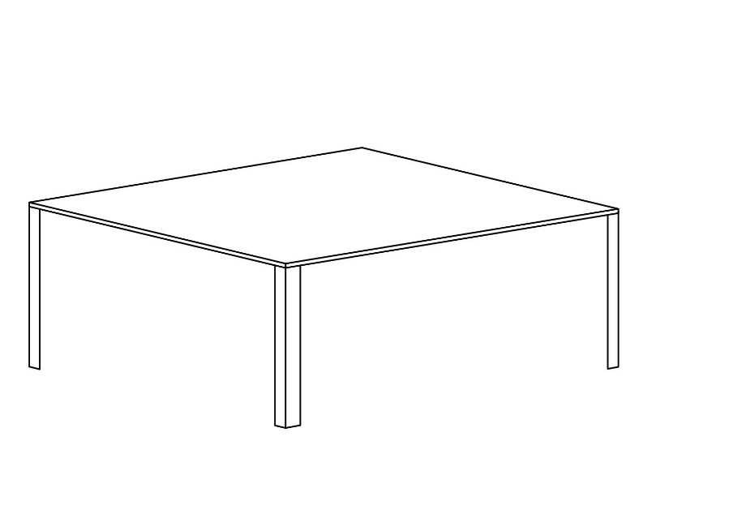

Rys. 1

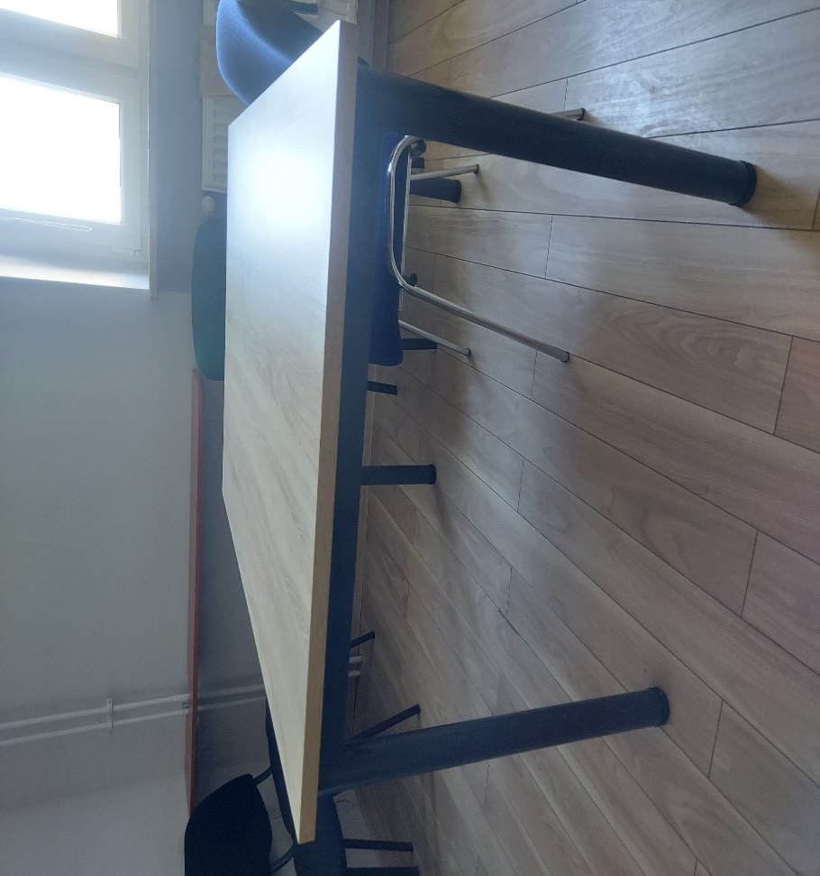

Fot.1

Gwarancja: min 24 miesiące
Transport i wniesienie mebla w cenie.

